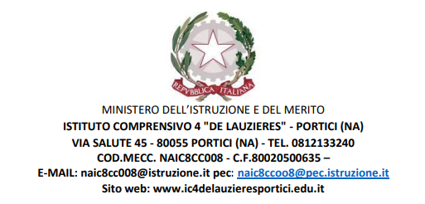
CONFERMA PDP a.s. 2024/2025

Dati anagrafici dell’alunno

Nome:
Cognome:
Data e luogo di nascita:
Classe e sezione:
Insegnante coordinatore della classe:

Con il presente documento il team docenti della classe ………sezione ……. ¤ primaria¤ secondaria di I grado conferma il PDP stilato, condiviso e approvato lo scorso anno scolastico, ritenendo che le misure dispensative, gli strumenti compensativi e i criteri di verifica e valutazione previsti dallo stesso possano essere ancora validi per l’anno scolastico in corso.
Si prevede un aggiornamento del documento laddove se ne ravvisi la necessità.

Portici,
FIRME

I genitori I docenti

